**Рекомендації до оформлення робіт Всеукраїнського конкурсу учнівської творчості «Об’єднаймося ж, брати мої!» у номінації «Історія України і державотворення»**

1. Обсяг роботи – до 25 сторінок.
2. Роботи носять дослідницький характер.
3. Історія України, державотворення висвітлюється через призму долі однієї людини, родини, події, що вказує на АКТУАЛЬНІСТЬ.
4. Дослідження складається зі вступу, основної частини ( з поділом на розділи, підрозділи, висновок), робота оформлюється у відповідності до вимог науково-дослідницьких робіт (додаток 3).
5. У роботі повинно бути відображено ОСОБИСТИЙ внесок автора

( групи) у дослідження та розкриття теми.

1. Оскільки робота носить творчий характер, допускається використання публіцистичного жанру.
2. Текст роздруковується на папері формату А4, шрифт Times New Roman, кегль 14, інтервал полуторний. Поля : ліве – 30 мм, нижнє і верхнє – по 20 мм, праве – 10 мм.
3. До усіх робіт подаються тези-анотації до 2 стор.( додаток 2).
4. Назва роботи: поетична, яскрава, повинна одразу привернути увагу
5. Титульна сторінка ( додаток 1).
6. Додатки:

* фото в додатках друкувати кольорові ( рекомендовано на фотопапері);
* фото чіткі, розмір – 10х15;
* оформлення додатків відповідає науково-дослідницьким роботам

( Додаток А, правий, верхній кут листка, фото підписані).

Додаток 1

**Міністерство освіти і науки України**

**Управління освіти Полтавської виконавчої ради**

**Полтавська загальноосвітня школа І-ІІІ ступенів № 8**

**ім. Панаса Мирного**

**Творча робота Всеукраїнського конкурсу учнівської творчості «Об’єднаймося ж , брати мої» у номінації «Історія України і державотворення»**

**…А Я ЗАЛИШУ ПО СОБІ ЛІСІВ БЕЗКРАЙНІХ**

**ШЕПІТ ТИХИЙ…**

**спогади про життя Заслуженого лісовода УРСР**

**Петра Яковича Артеменка**

**Автор**: Богодистий Костянтин Олександрович,

учень 7 класу Полтавської ЗШ № 8

ім. Панаса Мирного

**Науковий керівник**: Рева Ірина Анатоліївна,

учитель історії та правознавства

Полтавської ЗШ № 8,

спеціаліст вищої категорії,

учитель-методист

Полтава 2013

Додаток 2

**ТЕЗИ-АНОТАЦІЇ**

**до учнівської творчої роботи Всеукраїнського конкурсу учнівської творчості у номінації «Історія України і державотворення» учня 7 класу Полтавської ЗШ № 8 ім. Панаса Мирного Богодистого Костянтина Олександровича з теми « А я залишу по собі лісів безкраїх шепіт тихий…», науковий керівник Рева Ірина Анатоліївна, учитель історії та правознавства Полтавської ЗШ № 8 ім. Панаса Мирного, спеціаліст вищої категорії, учитель-методист**

Творча робота виконана автором у напрямку розкриття історії держави через призму окремої родини на прикладі життя та трудової діяльності Заслуженого лісовода УРСР Петра Яковича Артеменка, який є прадідом автора. Дослідження історії України, її становлення та розвитку через призму життя окремої людини визначає певну наукову новизну та дає можливість по новому розкрити тему самого конкурсу: адже об’єднати сучасне суспільство можна через спільну родову пам'ять. Оскільки державотворення у більш вузькому контексті слід розуміти як розвиток усіх його складових, – історії, традицій, політики, економіки, фінансів, культури, освіти, - ми вирішили приділити увагу особливості розвитку лісового господарства України. Тим більше, що сьогодні проблема олісення негосподарських угідь стоїть в Україні гостро. Розглянути становлення та розвиток українського лісництва вважаємо доцільним на прикладі трудового шляху Петра Яковича Артеменка, Заслуженого лісовода УРСР, який пройшов свій трудовий путь від лісника до директора одного із найкращих лісництв України - Зіньківського лісгоспу. За його плечима – сотні тисяч гектарів лісів, науково-практичні винаходи, монографії з проблем лісництва. Він був тим, хто стояв біля витоків українського лісництва. Першим в УРСР отримав почесне звання Заслуженого лісовода УРСР. Тому, вважаємо обрану тему досить актуальною. Метою нашої роботи було прагнення розкрити цікаві сторінки розвитку лісового господарства України через життєвий шлях славетного мого прадіда П.Я.Артеменка. Робота складається зі вступу, трьох розділів, висновків, списку використаної літератури та джерел. Джерелознавчою базою нашої роботи стали спогади прадіда, занотовані ним при житті, спогади моєї бабусі, мами, періодичні видання УРСР та Полтавщини, архівні матеріали, матеріали Зіньківського краєзнавчого музею, музею «Ліс і степ» при об’єднанні «Зіньківліс», повість І.А.Цюпи «Дзвони янтарного літа».

У першому розділі роботи «І батьки мої, і прадіди мої ніколи не цурались свого роду» автор знайомить із своєю родиною, яка має давні традиції та корені. Розповідає про те, як з’явилася ідея написання наукового дослідження, що лягло в основу творчої роботи.

У другому розділі «Непросте життя простої людини», який складається із чотирьох підрозділів розповідається про життєвий та трудовий шлях Петра Яковича. На тлі життєпису постають і грізні роки громадянської війни на Україні, роки непу, непростий період радянської модернізації, воєнні та повоєнні роки держави. Червоною ниткою через тему роботи проходить опис розбудови лісового господарства на Україні, на прикладі становлення Зіньківського лісництва. Поряд із описом життя П.Я.Артеменка згадуються і працівники лісового господарства, чий трудовий подвиг навіки вписав їх імена в історію лісового господарства України.

У третьому розділі «Усе, що залишив я по собі…» автор розповідає про останні роки життя П.Я.Артеменка, його плідну роботу по увіковіченню історії «Зіньківлісу» у музеї. У цьому розділі розповідається про дивовижне знайомство із українським письменником І.А.Цюпою, для якого прадід став прототипом головного героя повісті «Дзвони янтарного літа», зйомки документальної стрічки про прадіда «Людина живе і працює».

У висновках автор дає аналіз роботи, визначає ті важливі аспекти, які вдалося визначити, а саме: ліси є унікальною господарською одиницею, яка відіграє не тільки важливу сировинну функцію, але є геологічним захисником; українське лісоводство має колосальний досвід та гарну науково-теоретичну базу; прадід походить із династії лісоводів, чий загальний стаж складає близько 150 років; прадід був одним із засновників Зіньківського лісництва, ним були створені спеціальні технічні пристрої для сушки насіння, запантетовано систему підвищення приживаємості лісокультур, П.Я.Артеменко створив монографію « Розвиток Зіньківського лісового господарства», яка висвітлила особливості та здобутки підприємства; він став прототипом головного героя повісті І.Цюпи «Дзвони янтарного літа» Дмитра Яковича Яременка, присвяченої праці українського народу; дідусь багато сил приклав, щоб зберегти пам'ять про багаторічну працю зіньківських лісників. За його ініціативи та безпосередній участі створено і діє унікальний музей «Ліс і степ».

Додаток 3

ЗМІСТ

ВСТУП

РОЗДІЛ 1 І батьки мої, і прадіди мої ніколи не цурались свого

роду…

РОЗДІЛ 2 Непросте життя простої людини

2.1. Якого роду ми сини, такі й шляхи собі кладемо…

2.2. Дбайливий господар лісу

2.3. Роки, опалені війною

2.4. Життя, як трудовий подвиг

РОЗДІЛ 3 Усе, що залишив я після себе…

ВИСНОВКИ

СПИСОК ВИКОРИСТАНОЇ ЛІТЕРАТУРИ ТА ДЖЕРЕЛ

ДОДАТКИ

ВСТУП

Я народився на українській землі, живу в Україні і сподіваюсь, що буду жити тут усе своє життя. На цій землі є люди, яких я люблю. Тут моя родина, мої друзі, могили моїх близьких. Україна – це моя Батьківщина, яка пройшла довгий і непростий шлях власної історії. Та чи задумувався хтось над тим, з чого вона складається, хто її творить? Чому у різних країн вона є особливою, несхожою на інші? Якось, я задав це питання своєму татові і він мені відповів: «Історію творять люди, синку». Це дуже вразило мене. Пізніше, під час проведення виховного заходу «Моя родина – часточка Батьківщини», я зрозумів дещо важливіше. Історія держави – це історія кожної людини, її рідних, близьких, її родини. «Пізнай своє коріння – і ти пізнаєш землю, на якій живеш», - писав відомий український етнолог, дослідник Василь Скуратівський [5, с. 95]. «Історія держави – то великий будинок, куди по цеглині кладе кожний», - говорив філософ Конфуцій. Я впевнений, якби кожний з нас дослідив історію свого роду, то обов’язково знайшов би там відповідь на багато незрозумілих питань, по іншому міг би подивитися на ті чи інші історичні події. Можливо, вперше зміг би відкрити для себе рідних людей, яких, здавалося, знаєш усе своє життя. Адже кожний з нас залишає свій слід на землі, на тлі її державотворення.

Сьогодні, нажаль, малодослідженим є науковий напрямок розкриття історії держави через призму окремої родини. Він тільки нещодавно набув популярності серед науковців. Це визначає певну наукову новизну нашого дослідження. По новому може бути розкрита і тема самого конкурсу, адже об’єднати сучасне суспільство можна через спільну родову пам'ять.

Оскільки державотворення у більш вузькому контексті слід розуміти як розвиток усіх його складових, – історії, традицій, політики, економіки, фінансів, культури, освіти, - ми вирішили приділити увагу особливості розвитку лісового господарства України. Тим більше, що сьогодні проблема олісення негосподарських угідь стоїть в Україні гостро. Розглянути становлення та розвиток українського лісництва вважаємо доцільним на прикладі трудового шляху Петра Яковича Артеменка, Заслуженого лісовода УРСР, який пройшов свій шлях від лісника до директора одного із найкращих лісництв України - Зіньківського лісгоспу. За його плечима – сотні тисяч гектарів лісів, науково-практичні винаходи, монографії з проблем лісництва. Він був тим, хто стояв біля витоків українського лісництва. Першим в УРСР отримав почесне звання Заслуженого лісовода УРСР. А ще – він мій прадід. Тому, вважаємо обрану тему досить актуальною.

Метою нашої роботи було прагнення розкрити цікаві сторінки розвитку лісового господарства України через життєвий шлях славетного мого прадіда П.Я.Артеменка. ( Додаток А) Працюючи над розкриттям теми ми ставили перед собою наступні завдання:

* Дослідити життєвий та професійний шлях Заслуженого лісовода УРСР Петра Яковича Артеменка;
* Визначити внесок лісовода у розвиток вітчизняного лісництва;
* Простежити на прикладі розвитку Зіньківського лісництва особливості становлення українського лісового господарства, як складової загальнодержавного господарського організму.

Джерелознавчою базою нашої роботи стали спогади прадіда, занотовані ним при житті, спогади моєї бабусі, мами, періодичні видання УРСР та Полтавщини, архівні матеріали, матеріали Зіньківського краєзнавчого музею, музею «Ліс і степ» при об’єднанні «Зіньківліс», повість І.А.Цюпи «Дзвони янтарного літа».

РОЗДІЛ 1 І батьки мої, і прадіди мої ніколи не цурались свого роду…

Наша родина завжди була і залишається дружною. Бабусі, дідусі, мама, тато, брат, двоюрідні брати і сестри, інші родичі. Ми часто збираємось на державні та родинні свята разом. У колі моєї родини часто можна почути мудру батьківську настанову, дружню пораду, мамине тепле слово і лагідну ніжність бабусі та дідуся. Згадуємо і тих, хто відцвів, мов калиновий цвіт на нашому родовому дереві. Найчастіше мої рідні пригадують прадіда Петра, «чиє серце любило землю, а руки знали її потаємну силу». Буваючи у рідних в Зінькові, часто чув від мами: « Стоять ліси дідові, пам’ятають, мабуть, його». А коли цього року у дідусевому садку я самотужки посадив черешні, бабуся Ліда сказала: «Дід Петро пишався б тобою. Може у лісоводи підеш?». Саме тоді мені вперше захотілося побільше дізнатися про нього. По-іншому приглядався я до дідусевих фото у альбомі, розпитував бабусю про нього. Якось, вона спостерігаючи неабияку мою зацікавленість, дала мені стареньий, пожовклий від часу товстенький учнівський зошит. «Ось, це тобі, читай. Це прадіда Петра спогади. Цікавої долі була людина…», - сказала бабуся Ліда. Немов скарб віз я додому той зошит. ( Додаток Т) Разом із мамою ми стали щовечора розбирати дідусеві спогади. Потім я показав їх учителеві. Кожна пожовкла сторіночка зошита, списана дідусевим розмашистим почерком – це ціла епоха. Неп, сталінська колективізація, воєнні роки, повоєнна відбудова, хрущовські реформи, роки загострення радянської системи – кожний період історії України проходив через щоденну, наполегливу працю мого дідуся та його колег по роботі. Двічі був на краю смерті, пройшов крізь війну, відновлював, ростив ліс. Дбав про власну родину, вивчив і вивів у світ чотирьох дітей. Учив молодь, щедро ділився досвідом. І завжди залишався Людиною! Як цього бракує зараз!

Саме тому я й вирішив розповісти про життя мого прадіда – Петра Яковича Артеменка, Заслуженого лісовода УРСР, ветерана Великої Вітчизняної війни, Ветерана праці, почесного жителя м. Зіньков, людину, про яку відомий український письменник Іван Цюпа написав повість «Дзвони янтарного літа».

РОЗДІЛ 2 Непросте життя простої людини

«Життя і діяльність лісовода Зіньківського лісництва Петра Яковича Артеменка. 1922-1974 роки», - саме так назвав свої спогади прадід. Ні тобі звань, ні пафосу, отак просто – життя і діяльність. Навіщо ж писав їх дідусь: хотів ще раз пригадати власне життя, відновити у пам’яті забуті, трохи стерті сторінки, згадати людей, які працювали поруч? А можливо, ці спогади своєрідний лист у майбутнє, до своїх онуків, правнуків, до мене: ми так жили, працювали, можете пишатися нами, розкажіть про це своїм дітям, своїм друзям. Я почув тебе, діду, зрозумів. І я хочу розповісти про тебе усій Україні.

2.1. Якого роду ми сини, такі й шляхи собі кладемо…

Артеменко Петро Якович народився у с. Загрунівка Зіньківського уїзду Бірківської волості Полтавської губернії 5 жовтня 1900 року, ровесник ХХ століття.

Його батько, мій прапрадід Яків Германович та мати Дарія Олександрівна походили із незаможної селянської родини. У своїх спогадах дідусь описує так: «…жили ми небагато: мали хату під соломою та півдесятини землі. Мама, яка ніколи не вчила геометрії, ділила ту земельку на рівні частинки і садила там свої буряки-картопельки, щоб усіх годувати.» [ 8 ] Про свого батька дід Петро теж згадує з гордістю: «…багато працював батько, був майстром лісокультур, ще з тих, хто вухом до землі притуляються, слухають її силу та на смак землю пробують, де та що садити. Пройшов русько-японську, захищав знаменитий Порт-Артур та мав за те нагороду. Як війна закінчилася, повернувся до свого лісу, де й працював до 1930 року»[8] ( Додаток Б). Зі спогадів видно, що праця була головним культом у родині. Описує дідусь випадок, коли напередодні Великодніх свят у 1907 році було засаджено молодими саджанцями 1,5 га піщаника. Але вночі великий буревій засипав молоденькі сосонки. Якщо саджанці не визволити із під піску, сосни загинуть, а з ними і праця багатьох людей. Дід Яків зі своїми рідними, дружиною та декількома лісниками самотужки взялися розчищати молодий соснівник. Дідусь згадує: «…я мало працював, старався, але більше заважав, 7 років же тільки. А от тато з мамою тиждень без перерви і вдень і вночі розчищали сосни. Зупинялись, щоб кусень хліба вкинути та води попити. Пам’ятаю й досі змокрілі під фуфайками сорочки, змарнілі обличчя із запавшими від утоми очима. Але сосни було врятовано» [ 8 ].

Коли прадіду виповнилося 7 років, його віддали навчатися до загрунівської трикласної початкової школи, яку він закінчив у 1910 році із Похвальним листом [4, с.23] ( Додаток В). Зі спогадів Петра Яковича видно, що навчання йому давалося легко і залюбки: «вчився я як і працював – із охотою» [ 8 ]. У ті роки для простого сільського хлопця, навіть і талановитого, на початковому рівні навчання могло б і закінчитися. Але Петрові поталанило: його як кращого учня загрунівської школи відправили продовжувати навчання у Ковалівське двокласне училище ( закінчив його у 1913 році із відзнакою). З 1913 по 1916 рік – навчався у Зіньківському вищому початковому чотирикласному училищі, яке теж відмінно закінчив. В інших умовах, мав би можливість вчитися і далі, але почалася Перша світова війна, яка завадила багатьом тодішнім юнакам. Ось як про це пише дідусь: «…батько був на германській війні 1914-1917 років, дома мама сама, а дітей четверо. Учитися мені далі не можливо, бо мусив іти працювати» [8]. Закінчивши тримісячні курси у 1916 році, влаштувався працювати телеграфістом на Зіньківській пошті. Хлопець працював гарно, а тому його «за потребою кадрів» направили на поштове відділення у м. Запоріжжя-Камянське ( нині м. Дніпродзержинськ). Ким тільки не довелося йому тут працювати: і телеграфістом, і поштовим працівником, механіком апаратів зв’язку, майстром телеграфно-телефонних ліній, просто поштарем! Саме тут він і працював до 1920 року, найскладніші часи громадянської війни. Тут і пройшов перші трудові університети. Та ще й Степова Україна у ті роки була ареною протистояння більшовицьких сил, отаманських загонів, національних загонів УНР. Дідусь згадує: «У ці роки було неспокійно: то банди на місто нападали, то Червона армія захоплювала. Бувало двічі, а то й тричі на день влада у місті змінювалась. І усім одразу зв'язок давай, поштар винен, загрози…»[ 8 ]. Як єдиний «дипломований» спеціаліст, незважаючи на молодий вік, прадід відповідав за матеріальну та адміністративну роботу (Додаток Г). Йому самотужки доводилося їздити майже щодня до Катеринославу зі звітами, долаючи не один десяток кілометрів. Одна із таких поїздок ледве не коштувала Петрові життя. Ось як він згадує: «… за 5 км до Катеринослава мене зупиняє банда із 6 чоловік із рушницями, якраз біля переїзду. Забрали мою сумку, одяг. Особливо шкода було нових хромових чобіт, які мені, як представнику влади видали напередодні. Спробував я ті чоботи відвоювати, та де там: побили мене і вирішили вбити, щоб свідка не залишати. Мене врятував потяг, що якраз наближався. Мої кривдники мене покинули, а я якомога швидше в одній білизні на підводі домчав до міста».[ 8]

У 1920 році Петра Яковича призвали до Збройних сил. Він служив у Київському 3-ому телеграфно-телефонному полку зв’язку. У складі Південного фронту під командуванням М.Фрунзе , приймав участь у поході проти військ Врангеля – останніх широкомасштабних бойових дій на українських землях у роки громадянської війни. У 1921 році полк перевели до Києва. Це був важкий рік – початок голоду 1921-1923 років. Дід згадує: « З харчуванням було дуже погано. Замість цукру чай пили із сіллю, а хліб робили із вівсяних вістюків. Хліб той ми намагалися спеціально дотримати, щоб почерствів. Черствий хліб довше їсти можна було…»[ 8 ]. У 1922 році після демобілізації Петро Якович повернувся до свого родинного гнізда. Його батько став уже погано себе почувати, кликав сина додому, щоб зайнятися лісовим господарством. Той рік і визначив тоді на півстоліття долю мого прадіда.

2.2. Дбайливий господар лісу

З 1922 року прадід Петро став працівником лісового господарства [2, с.17]. Був він і різноробочим, і вантажником. Завжди намагався до усього ставитися серйозно, доводити справу до кінця. Природна кмітливість, розум швидко надали авторитету молодому лісоводу. Він став складати плани, креслення, проводити розрахунки по будівництву залізобетонних лотків та перепадів по ярах. Найскладніше, згадує, було будувати ті самі лотки: « …обладнання механізованого не було, уся робота велася вручну – лопатою. Необхідні матеріали – залізо, цемент, гвіздки, цеглу закуповував у крамницях. Пісок везли із Власівського кар’єру. Усе це вантажив на підводу та за браком робочої сили – сам вантажник, сам візник»[8]. При цьому відстань перевезень була від 7 до 40 км! Вражає, яка копітка робота – оліснення ярів та піщаників. Наведу невеличкий опис, як про це згадує дідусь: «Восени укріплені залізобетоном яри засаджувалися саджанцями сосни та іншої міцної породи деревиною. Кожний саджанець садили вручну, на певній відстані, під чітким кутом. Потім за новонасадженим деревцем проводили необхідний догляд, сапою підгортали, слідкували за рівнем вологи та звільняли від наметів піску доти, доки не відбудеться «змикання крони». Ото тоді вже сосонка прийнялася…»[8]. Щорічно площа таких посадок становила від 250 до 600 га, працювало по 150-200 посадочних мечей, а це значить – 300-400 чоловік щоденно брало участь в олісненні. Посадочний матеріал завозили з одного із найкращих закладів – Чалівського соснового питомника. Працював дідусь старанно, із натхненням,віддаючи справі часточку душі. Тому й досі у Зіньківському, Котелевському, Опішнянському, Білоцерківському, Шишацькому районах ростуть дідусеві соснячки.

У 1924 році він перейшов на посаду техніка-меліоратора при Полтавському обласному земельному управлінні. Став на новій посаді розробляти плани роботи, платіжні доручення, отримувати кошти у банку. Це були роки непу, більша частина підприємств, у тому числі і лісгоспи, працювали на системі госпрозрахунку. Дідусеве лісогосподарство обслуговувало справою лісоводства декілька районів, а тому йому доводилося часто їздити з одного місця на інше. Дороги ті часто були небезпечними. Так, у 1924 році, перебуваючи у с. Малі Деревки Котелевського району, дід Петро вдруге ледве не став жертвою невдоволених тодішньою системою. Про це він пише так: « На ночівлю мені відвели кімнату у сільраді с. Малі Деревки. Але тамтешній голова попередив, що у селі неспокійно. Тому я перебрався спати у сарай, що стояв у кінці двору сільради. Умостився я там у яслах із сіном і заснув. Вночі прокинувся від страшного гамору, що здійнявся у дворі. Виявляється, бандити підпалили сільраду, шукали гроші, нищили папери та документацію. Якби я залишився там на ночівлю, то навряд чи живий би залишився»[ 8 ]. Будучи на посаді техніка-меліоратора Петро Якович увесь час думав над тим, як вдосконалити роботу, зробити її менш фінансово затратною, зекономити державні кошти. Справа у тому, що робота по олісненню пісків та ярів вимагала великої кількості посадочного матеріалу. Як зазначалося вище, завозили його із Чалівського питомника, що вимагало чималих коштів та часу. Певний відсоток саджанців при транспортуванні гинув. А головне – втрачався час і кошти. Тому дідусь запропонував збудувати невеликий питомник у самому лісгоспі.(Додаток Е). Оскільки додаткових приміщень не було, Петро Якович віддав під питомник власну кімнату у батьківській хаті. «Зробили ми у моїй кімнаті примітивну семеносушку. То була така дерев’яна решітка 1х3 м у три поверхи. На ці решітки насипали шишки сосни, від пічки відвели до ящика трубу. За одну зиму ми пересушували до 10-20 тон насіння. Уже через 2 роки, у 1926 році, дідусь разом із напарником В.І.Колодочкою вдосконалили сушку: зробили решітчастий барабан у 2 м завдовжки та 1 м у діаметрі. Збудували окреме приміщення, поставили чавунну пічку на 4 сушках за зиму обробляли до 80 тон насіння. Тепер господарство могло обслуговувати себе посадочним матеріалом самостійно. Користувалися їх якісними саджанцями й інші райони, що знаходилися поблизу. Тоді, пригадує дідусь, його вперше нагородили Почесною грамотою лісогосподарського тресту та годинником на ланцюжку. Той «барський» годинник досі лишається як сімейна реліквія у Віктора Петровича, сина дідуся.

Не раз, читаючи спогади дідуся, я дивувався, яка то важка робота – садити ліс. Саджанці треба викопувати вручну ранньою весною, ні у якому разі не допустити пошкодження молодого пагону. Швидко перенести його у підготовлений грунт, щоб тендітні корінчики не пересохли. Вчасно полити, спостерігати, щоб вітри не «видули» грунт та не засипали саджанці піском. Це дало мені змогу по-іншому подивитись на насадження у місті або коли буваю на відпочинку в лісі. Розумію, що за кожним деревом, кущиком, розкішною клумбою стоїть праця не однієї людини. Важка праця!

З 1928 року неп починає згортатися. У рамках радянської модернізації, особливо після «корінного перелому» 1929 року, розпочинається процес державної реорганізації підприємств. Саме тоді у Зінькові було створено державне підприємство «Райлісгосп». У його підпорядкування і були передані усі лісові ділянки. Цю подію Петро Якович згадує так: «Приїхала навесні 1929 року до нас комісія, чоловік із 10… Почали переписувати до реєстру «Райлісгоспу» усі ліси, лісопосадки, підготовлені для оліснення землі, піщаники, яри. Працювала та комісія по 8-12 годин протягом тижня» [ 8]. При «рай лісгоспі» було організовано у серпні 1929 року три лісництва: Загрунівське, Бірківське та Зіньківське. Дідусю, вдалося вмовити комісію передати його лісництву так звані «незручні землі» ( в основному піщаники та яри). Це сьогодні, у Зіньківському районі підпирають небо соснові ліси. А тоді були – суцільні яри: Редькові печери, Бубнивець, Круча, Стряпний яр, Загрунівські, Троянівські, Залужанські яри. Дехто не одразу зрозумів діда: навіщо брати ці погані землі, які треба швидко оліснювати? Та дідусь тільки всміхався, «жалів, що мало площі приймаю». Справа у тому, що сосна якраз найкраще приймається на таких самих землях, «вирівнює грунт», а матеріал сосна, як кажуть, безвідходний. Уперед дивився Петро Якович, прорахував, що багато скоро деревини державі знадобиться. До того ж із матеріалом проблеми, завдяки отим дідовим винаходам, не було. За один тільки 1929 рік Петро Якович зі своїми лісниками засіяли саджанцями сосни приблизно 55 га незручних земель. Того ж року його було визнано кращим лісоводом «Райлісгоспу», який тоді належав до Харківського міжобласного управління лісового господарства. ( Додаток Ж) Петро Якович зрозумів: ліс став частиною його життя, його самого. При цьому відчував, що йому серйозно бракує фахової освіти, адже хотілося вдосконалити різні ділянки роботи. Як кращого лісовода, його направили навчатися до Велико-Анадольського лісового технікуму Сталінської ( Донецької) області, де він навчався впродовж 1929-1930 років. Після відмінного закінчення, Петро Якович повернувся та став працювати на посаді провідного лісовода Бірківського лісництва. Проводив оліснення піщаника по 400-600 га щорічно. З 1933 року став працювати у Зіньківському райлісгоспі на посаді головного інженера, а потім – заступника директора райлісгоспу. Тепло і з великою подякою згадує він про свого безпосереднього начальника, директора лісгоспу Оленіна Михайла Даниловича: « Він був людиною легкої вдачі, розсудливою, справжній майстер своєї справи. Ліс Михайло Данилович любив і знав. Коли були проблеми із кадрами, роки тоді були неспокійні, то разом із робочими лісгоспу на оліснення виходив. Особливо любив молоді дубочки та ясени садити». Багато чому навчився дідусь у М.Д. Оленіна. Після його смерті у 1937 році став працювати виконуючим обов’язки директора Зіньківського райлісгоспу та водночас і головним інженером підприємства. На цих посадах він і пропрацював до 1939 року. Після виходу Постанови ВЦВК «Про реорганізацію та укрупнення підприємств» 1939 року, частину земель лісгоспу передали у підпорядкування колгоспам та радгоспам. Зіньківський лісгосп було ліквідовано, а об’єднані господарства під назвою Зіньківське лісництво приєднали до єдиного Гадяцького лісгоспу[3, с.54]. У Зіньківському краєзнавчому музеї нам розповіли, що до цього підприємства входили землі Гадяцького, Зіньківського, Лохвицького, Петрово-Роменського, Зінківського районів. Петро Артеменко став працювати ведучим лісничим: будував у лісі господарські приміщення, резервацію для пального, розширив семенні сушки. Для того, щоб мати додаткові кошти для розведення елітних сортів лісових саджанців, добився дозволу побудувати невеликий лісопильний завод на три циркулярні пили. Тут почали виготовляти осикові діжки, заготівки для дубової кладки, популярну тоді паркетну дошку тощо.( Додаток З) Навчилися робити навіть меблі: столи, стільці, табурети, лавки, шафи, комоди, дивани-тахти. Розбудова господарства дала змогу відкрити стайню на 30 коней. Пізніше асортимент лісопильні збільшився, пішли замовлення із сусідніх районів. Щоб не пропадали лісопильні відходи, у 1940 році налагодили випуск древесного вугілля – одного із найпопулярніших видів палива у ті роки. Дідусь писав: «Багато у сувору зиму 1940 року хат врятували наші вугільні запаси, І саджанця у питомнику жодного не втратили..»[ 8 ]. Було при лісництві відкрито і присадибне господарство. Навіть включили лісгосп до плану хлібозаготівлі. Пізніше з’явилась невеличка кролеферма та пасіка. Завдяки цьому господарству працівники лісгоспу та їх родини не мали проблем із продовольством.

Але основна робота – оліснення незручних земель, яких внаслідок розширення посівних площ у 1940 році стало багато. Щорічна норма зросла до 400-600 га, а персонал складався вже близько із 120 працівників. За плідну роботу по впровадженню лісонасаджень, високу приживаємість лісокультури, заготівку лісового насіння, понадплановий вихід саджанців райлісгосп став учасником Першої Всесоюзної сільськогосподарської виставки у Москві 1939 року. Тоді підприємство було нагороджено Дипломом ІІ ступеня, мотоциклом та премією у сумі 5 тисяч карбованців.[9]( Додаток Д) Тоді ж Петро Якович був нагороджений своєю першою урядовою нагородою – Малою срібною медаллю. Про ті події лишилося декілька рядків у спогадах: «…високу нагороду я приймав із радістю, та, якось, відчув провину: я ж не сам її заробив. Люди працювали»[ 9] Надзвичайна природна скромність помножена на працелюбство – ось яким я бачу свого дідуся.

2.3. Роки, опалені війною

Моя мама пригадує, що дід Петро не любив говорити про війну. Пам’ятає тільки, як той завжди говорив: «Війна – то лихо, неприродне для людини явище. Людина повинна народжувати, садити, ростити, залишати по собі слід, а не руйнувати». Тим більш цінними є спогади, залишені про війну у зошиті.

Прадідусь пішов на фронт з перших днів. Пішов добровільно, як мільйони тодішніх чоловіків і жінок, хоча й мав бронь. Ось що він пише: « З перших днів війни я був у винищувальному батальйоні, який базувався у м. Зіньків. До нього входило 120 чоловік, керівники різних організацій. Було створено кінний взвод – 20 чоловік при конях»[ 8 ]. Командував взводом тоді другий секретар Зіньківського райкому партії Петро Йосипович Погрібняк[1, с.4]. «Служба наша на початку полягала у навчанні військовій справі: гвинтівки вивчали, кулемет, гранати. Училися стріляти, хто не вмів, правилам ближнього бою. Ночі проводили на казарменому положенні. Обов’язково несли караульну службу біля стратегічних об’єктів: моста, пошти, пожежної вежі»[ 8 ]. Коли до міста близько підійшли німецько-фашистські загарбники, усі врожаї з підсобного господарства лісництва дідусь роздав родинам тих, хто був мобілізованим. Віддав і худобу, яка залишалась у господарстві. Мене глибоко вразив такий момент у спогадах: «Останнє, що мені потрібно зробити перед виходом із батальйоном з Зінькова, видати робочим зарплату. За що ж люди житимуть? Мені вдалося зустрітися із головою райвиконкому Суком Миколою Федоровичем і він мені прямо у евакуаційному автомобілі видав гроші по усіх відомостях. Я передав ці гроші касиру Івану Прокоповичу Лукаю і ми терміново їх роздали робітникам»[ 8 ]. Уявімо, що це відбувалося за якихось 4 години до виходу батальйону із міста! Вражає і рівень професіоналізму, і свідомості, і просто людяності: думати у тих умовах передусім про людей!

Батальйон у повному складі польовими шляхами відправився до м. Охтирка. Йшли лісами, посадками, бо дороги періодично бомбилися ворогом. Із Охтирки батальйон перевели до Харкова. Уже тут відібрали 12 чоловік зв’язківців-телефоністів, серед яких був і дідусь та направили до м. Старий Оскол у розпорядження 4-го окремого полку зв’язку. Пізніше полк відступить до м. Городище, м. Пенза. Важкі часи того масового відступу перших років війни дідусь описує так: «…йшли ми пішки 1200 км цілих 1,5 місяці. Зима 1941-1942 року була холодною, сніжною. А ми військовими вправами займалися. Але ніхто не нарікав, не жалувався, тільки швидше хотіли на фронт потрапити, щоб ворога бити»[ 8 ] 1 травня 1942 року полк був переведений до Харкова і включений до складу Південно-Західного фронту. З цього часу і розпочався фронтовий шлях дідуся у якості зв’язківця по забезпеченню фронтового зв’язку передових частин. Брав участь у переломній Сталінградській битві, пам’ятає перший український населений пункт, що звільнили у грудні 1942року – с. Півнівка. Дідусь писав: « Маршрут нашого полку – Донбас, міста Дніпропетровськ, Дніпродзержинськ, Кривий Ріг, Одеса, Молдавія, Бендери, Бухарест, Софія, Белград, Вена, Будапешт, Прага. Дійшов із боями до Берліна. П.Я.Артеменко мав бойові нагороди:

* Медаль «За взяття Будапешту»;
* Медаль «За звільнення Праги»;
* Орден Вітчизняної війни ІІ ступеня;

Після підписання капітуляції у травні 1945 року, полк, де служив дідусь було направлено для відновлення зв’язку у м. Вена, потім до м. Констанца. Він пише: «…перебуваючи у європейських містах, встигав займатися і улюбленою справою. У Вені, наприклад, приймав участь у відновленні знаменитого парку Франца. Усюди робочі руки та професійність потрібна…»[ 8 ]. Але серцем рвався дідусь додому, на рідну Україну! Як вони там, його ліси?

2.4. Життя, як трудовий подвиг

Уже на другий день по поверненню додому у серпні 1945 року прадід приступив до своїх довоєнних обов’язків: перевірив стан посадки 21 га сосни, провів аналіз матеріального стану лісгоспу, узявся за вирішення нагальних кадрових питань. Про сам стан господарства, яке того року прийняв Петро Якович він писав: «Господарство було повністю розорене: відсутній сіменний фонд, саджанців вистачало лише на 1/5 норм оліснення, дві слабенькі конячки, техніки - ніякої, знищено. Кращі елітні ліси та лісопосадки вирублено. Але найбільша біда – нестача людей. З 31 робітника лісництва повернулося лише 4 чоловіки» [ 8 ]. Та усе ж роботу треба було починати. З великою теплотою пригадує дідусь тих, із ким починав повоєнну відбудову лісництва: Ф.В.Кургана, Т.І.Кириченка, В.Я.Зозулю. ( Додаток Л) То на їх плечі ліг увесь тягар тогочасних проблем. При нагоді виявився життєвий і професійний досвід прадіда. За півроку було частково укомплектовано штат, поновлено транспорт, відбудовано лісопильню, питомник. Пригадує, як по саджанцю збирав по районах лісокультури. Моя бабуся Ліда згадує: «Коли зараз чую про те, як важко жити, що мало часу на дітей залишається – дивуюся. Тато працював по 10-12 годин, приходив запізно, а іноді і ночував у лісництві. Та ми виросли усі порядними людьми, бо як там не було батько і нас до роботи біля себе залучав, знаходив потрібні життєво мудрі слова». Що ж тримало цих людей, звідки брали сили? Відповідь підказав сам дідусь: « Важко було працювати, недосипали, недоїдали. Але енергії, любові до роботи, до людей було багато. Людям треба було відбудовувати домівки, поновлювати садочок, школу, фельдшерський пункт, а, значить, потрібний був ліс. І ми працювали»[ 8 ].

У 1948 році вийшла постанова Ради Міністрів СРСР « О плане преобразования природы». Це призвело до переоснащення лісгоспів: додалося техніки, з’явилися лісообслуговуючі станції ( по типу МТС), лісо -посадочні машини тощо[6, с.38 ]. За «Планом оліснення» він на 1949 рік для Зіньківського лісництва становив 250-260 га за рік ( порівняно із 1945-1946 – 55-100 га) [10]. Як один із кращих лісоводів УРСР у 1950 році П.Я.Артеменко бере участь у Всесоюзній нараді працівників Лісового господарств у м. Сталінграді. Головним питанням заходу була проблема збільшення густоти лісонасаджень. Склад тієї делегації з УРСР:

1. Солдатов В.Г. – міністр лісового господарства УРСР;
2. Коршунов В.А. – директор Харківської лісозахисної станції;
3. Бурчак О.О. – начальник Харківського міжобласного лісового господарства;
4. Петровський М.П. – директор Київського лісгоспу;
5. Артеменко П.Я. – директор Зіньківського лісгоспу [ 6, с.39 ]

Прадід потрапив до тієї поважної делегації не випадково, адже Зіньківське лісництво займало у складі Харківського міжобласного лісового господарства перше місце. Подібних заходів на трудовому шляху Петра Яковича буде немало: Київ, Харків, Одеса, Житомир, Вінниця, Тернопіль, Ужгород. Але ту нараду пригадує особливо, адже знову вдалося побувати у м. Сталінград, яке звільняв із боями у 1942-1943 роках. « Я був у Сталінграді під час війни, бачив його зруйнованим, у попелищі, майже знищеним. Тепер місто поступово відбудувалося: будинки, асфальтові доріжки, сквери, школи, поліклініка нова. Ото тільки будинок Павлова стояв без змін, наче нагадував про страшні воєнні роки» [ 8 ].

Увесь період з 1946 по 1953 роки П.Я.Артеменка чотири рази викликали до Києва щодо підвищення його та переводу на інше місце роботи. Але тоді місцеве керівництво «відвоювало» свого кращого лісовода, та й сам прадід прикипів до рідного краю. Після 1953 року план «Преобразования природы» згортається: ліквідуються лісозахисні станції, а їх майно передається колгоспам, радгоспам та лісгоспам [10]. Звільнилось і багато фахівців лісового господарства, завдяки чому і Зіньківський лісгосп поповнився новими професійними кадрами. Щоб відповідати потребам нових вимог у лісництві, дідусь постійно намагався підвищувати власний професійний рівень: «Час на місці на стоїть. Чому ж людина не повинна мінятися? Учитися треба усе життя»[8]. Саме тому, дуже зрадів направленню на тримісячні Львівські Вищі курси працівників лісового господарства. Тут у Львові познайомився із багатьма своїми однодумцями, колегами, ділився досвідом, збагачував свій. Навчання закінчив на «відмінно», а коли повернувся назад, то одразу почав утілювати набуті знання на практиці. Головною проблемою тоді було підвищення витривалості та приживаємості лісових культур. За два роки пошуків, експериментів Петру Яковичу таки вдалося досягти високого рівня приживає мості – у середньому 93%! [ 6, с.56 ]. За це у 1956 році отримав високу державну нагороду – орден Трудового Червоного Прапора. Щоб зрозуміти наскільки це важливо і за що прадід та інші працівники отримали нагороди, ми звернулися за консультацією до колишнього генерального директора Державного лісогосподарського об’єднання «Полтаваліс» О.П.Яреська. Він пояснив: «Приживаємість лісокультури збільшує густоту оліснення. Проще кажучи, чим більше саджанців вижило, прийнялося, тим менше державних коштів піде на поновлення лісофонду. Це – не абиякий прибуток». (Додаток М)

За багаторічну і плідну працю у галузі розбудови та вдосконалення роботи лісового господарства республіки, Постановою Ради Міністрів УРСР від 1961 Петру Яковичу Артеменку було присвоєне звання «Заслужений лісовод УРСР» під № 1.( Додаток К)

Поступово Зіньківське лісництво стало відомим не тільки в області, країні, а й за її межами. У 1962 році вивчати досвід приживаємості культур приїздила делегація із Канади. Майже щомісяця до лісництва приїздили кореспонденти передових українських та радянських видань: «Сельская жизнь», «Зірка», «Комсомолець Полтавщини», «Прапор Комунізму», «Правда України», «Правда». У 1958 році навідалися представники Київської кінохроніки, щоб відобразити роботу лісництва та його працівників. Брали інтерв’ю і у прадіда.

Після реорганізації у 1961 році системи управління, було створено Полтавське обласне управління лісового господарства. Воно почало ретельно вивчати досвід Зіньківського лісництва, направляти делегації для обміну досвідом. Петро Якович завжди радо приймав людей, із гордістю показував своє господарство, давав поради. Не оминали лісництва і урядовці. Так, у 1961 році завітав Міністр лісового господарства УРСР М.Г. Лук’янов[6, с. 59]. Об’їздив ліси, побував на лісопилці, питомнику. Наприкінці, відмітив високопрофесійну роботу підприємства та дав дозвіл на розширення посівів лісових саджанців та будівництво нового приміщення адміністративного корпусу господарства. При цьому міністр пообіцяв, що приїде на відкриття, якщо впораються побудувати за рік. У 1970 році і новий питомник і адмінкорпус було збудовано. На відкриття приїхала делегація у складі міністра лісового господарства УРСР Лук’янова, начальника Полтавського обласного управління лісового господарства Волкова, директорів лісгоспів УРСР. Того ж року прадіду виповнилося 70 років, із яких 50 безперервно працював у лісовому господарстві.

Дідусь працював у лісництві до 1974 року. Останній рік часто хворів, погіршився зір, «а якщо погано бачу, то як можна у лісництві працювати, саджанці вибирати та й інше». Тому самостійно прийняв рішення піти на заслужений відпочинок. Тим більше , що за роки роботи прадід виростив надійну кваліфіковану зміну. Поряд колегою працював і син Віктор.

Але й після виходу на пенсію Петро Якович не припинив займатися улюбленою справою. Його часто запрошували на конференції, курси, консультації. Коли у 1977 році приїхала Київська кіностудія документальних фільмів, то дідусь узяв активну участь у роботі над фільмом. Так, у 1978 році побачила світ документальна стрічка «Людина живе і працює» про роботу Зіньківського лісництва та найдосвідченого лісовода П.Я.Артеменка [ 6, с.111 ]. Та найулюбленішою справою, як то кажуть до останніх днів, став музей «Ліс і степ» при Зіньківському лісовому господарстві. Він і досі працює, поповнюється новими експонатами. Почесне місце серед них займають матеріали про мого прадідуся, який часто говорив, що сам «може працювати живим експонатом». Тут він проводив численні екскурсії, зустрічі.(Додаток Р) До музею часто приїздили із різних міст України. У 1983 приїздила делегація з Німеччини. У середньому за один квартал у рік проходило до 1,5 тисячі чоловік!

Як бачимо, до останнього року свого життя прадід хотів бути корисним людям, ділу, якому віддав усе своє життя.

РОЗДІЛ 3 « Усе, що залишив я по собі…»

Народне прислів’я говорить: «Людина – не те що вона є, а те, що залишить на землі після себе». Що ж залишив мій прадід?

Передусім, міцну та дружну родину. Жоден із чотирьох дітей Петра Яковича не став на «хибну життєву доріжку». Найстарший син Борис Петрович Артеменко у 1941 році добровольцем пішов на фронт, а після закінчення залишився в армії. Закінчив військове училище, став офіцером. У різних куточках СРСР довелося йому служити. Після демобілізації залишився у Львові. Там живуть і його нащадки. Донька, Галина Петрівна. Пішла по слідах батька. Закінчила Харківський сільськогосподарський інститут факультет лісового господарства. За направленням виїхала працювати до Сибіру, Іркутська область, Чунський район, смт. Таргиз. Там вийшла заміж, народила дітей. Там працювала усе життя інженером Чунського лісового господарства. Пішов батьківською стежкою і син Віктор Петрович Артеменко. Закінчив Лубенський лісовий технікум, Київську сільськогосподарську академію, працював усе життя у Зіньківському лісництві. Спочатку майстром, потім головним інженером. Донька Лідія Петрівна, моя бабуся, закінчила Полтавський педагогічний інститут та усе життя пропрацювала учителем.

Династія лісоводів Артеменко – унікальна династія. Як розповідали нам у Зіньківському краєзнавчому музеї, вона нараховує більше 150 років загального трудового лісничого стажу[6, с.12]. Підтверджують це і записи у дідових спогадах:

1. Яків Германович Артеменко (батько) – 30 р., 1903-1933рр;
2. Дарія Олександрівна Артеменко (мати) – 12 р., 1927-1941рр;
3. Петро Якович Артеменко – 52 р., 1922-1974рр;
4. Григорій Якович Артеменко – 14 р., 1927-1941 ( загинув на фронті)
5. Галина Петрівна Артеменко - 30 років 1934-1984 рр;
6. Віктор Петрович Артеменко - з 1960 року [ 8 ] ( Додаток Т)

За свою трудову діяльність дідусь залишив по собі 250000 га лісу на Полтавщині, гарне господарство, унікальну технологію підвищення приживає -мості лісокультур, якою користуються і досі, працьовитий дружній колектив. Сьогодні в об’єднанні «Зіньківліс» працює багато учнів прадіда, яким він дав путівку у життя. Працюють його вихованці і в інших лісогосподарствах України та колишнього СРСР. Важко сказати скільки їх, як склалися долі цих людей. Але я впевнений, що усі вони – гарні люди, високі професіонали.

Рідні пригадують, що дід ніколи не працював «про людське око», не чекав, щоб хвалили. При цьому, його праця високо оцінена іншими. Крім бойових нагород, якими дідусь особливо дорожив, за довгу професійну діяльність він був відзначений:

* Орденом Трудового Червоного прапору;
* Медаллю «За доблесну працю»;
* Медаллю ВГСВ у м. Москва ( 2 шт., срібні);
* Медаллю « За трудовое отличие»;
* Нагрудними знаками «30 років служби», «Відмінник соціалістичного змагання»;

Численні грамоти, патентні посвідчення сьогодні зберігаються серед експонатів музею «Ліс і степ» у м. Зіньків. А ще, дідусь був багатий гарними людьми, які усе життя оточували його та доленосними знайомствами, що полишили у його житті яскравий слід. Про одну із таких зустрічей, що переросла у багаторічну дружбу та плідну працю хочу розповісти окремо – із відомим українським письменником, Лауреатом Державної премії СРСР письменником Іваном Антоновичем Цюпою.

Уперше зустріч із письменником, який є сам родом із Зіньківщини, відбулася у 1967 році. Тоді Іван Антонович подорожував рідним краєм у пошуках сюжету для майбутнього літературного твору. «Зустрівшись, довго говорили. Іван Антонович розказував про своє життя, я про своє. Виявив палке бажання подивитися, яка то робота лісовода. Із задоволенням показував я наші господарські володіння, звозив на сосновий питомник», - згадував прадід[ 8 ]. Письменника вразила та простота й буденність, із якою дідусь розповідав про щоденний трудовий подвиг зіньківських лісничих. І. Цюпа ще не одноразово приїздитиме до прадіда на гостини. А згодом повідомить, що Петро Якович став прототипом головного героя нової повісті «Дзвони янтарного літа», яка побачила світ у 1981 році. Один із перших примірників повісті автор подарував прадіду особисто[7]. Сьогодні ця книга займає почесне місце у нашій сімейній бібліотеці. Дідусь тоді зробив дарчий напис на першій сторінці, подарувавши книгу своїм онукам – Оксані та Світлані( моїй мамі) ( Додаток Ф). Бабуся розповідає, що дідусь завжди любив читати, поважав українське слово. Збирав вислови, приказки, прислів’я про ліс. Їх дідусь записав дуже багато. Наведу деякі, ті, що мені найбільш сподобались:

« Людина не даремно прожила вік, якщо посадила і виростила хоч одну деревину»;

«Того, хто посадить деревину – подякують і правнуки, а того, хто знищить – проклянуть і діти»;

«Сади дерево змолоду – на старість, мов знахідка буде»;

«Ліс – прикраса планети»;

«Кожне дерево має свій характер»;

«Ліс – жива книга природи».

Дідусь говорив: «Наша країна і зовні повинна бути найвродливішою у світі. А що може зробити землю прекрасною? Ліси, сади, квітучі поля» [ 8 ].

ВИСНОВКИ

Природа завжди оберігала людину, надавала їй сили, розуму. Навіть сьогодні, у наш час, де є безліч місць для відпочинку, тягне людину до природи, до лісу, берегу річки чи галявинку з її різними пахощами. Приходячи до царства лісу, ми завжди мимоволі вигукуємо: «Яка краса!». Та чомусь забуваємо, що цю красу потрібно не тільки оберігати, але й примножувати. Працюючи над темою, ми поцікавилися статистикою лісоводства: у нас на Україні сьогодні ярів та піщаників нараховується близько 650000 га [ 11] Чимало! Кожна посаджена деревина утримує ґрунти від руйнування,збагачує повітря киснем, дає прихисти птахам, звірині і просто милує око. Але нажаль, за останні десятиліття лісових масивів стало на 18% менше – сумна статистика. Саме тому, на нашу думку, професія лісовода має бути серед числа найпрестижніших. Приємно відмітити те, що за декілька останніх років конкурс на лісогосподарські факультети аграрних вишів поволі зріс. Дослідження трудового шляху П.Я.Артеменка, на нашу думку, освітлило величезну роботу, яка велася та продовжує вестися у лісовому господарстві України. У ході розкриття теми ми зробили ряд важливих висновків:

По-перше , ліси є унікальною господарською одиницею, яка відіграє не тільки важливу сировинну функцію, але є геологічним захисником. Ліси добре зміцнюють ґрунти, особливо у тих районах, де багато ярів або піщаників.

По-друге, розвитку лісового господарства на українських землях приділялась неабияка увага. Українське лісоводство має колосальний досвід та гарну науково-теоретичну базу;

По-третє, Петро Якович Артеменко, Заслужений лісовод УРСР, походить із династії лісоводів, чий загальний стаж складає близько 150 років;

По-четверте, прадід був одним із засновників Зіньківського лісництва. На сьогодні 85% лісового фонду господарства створено за роки праці Петра Яковича та його колективу. Як добрий господар він не тільки дбав про оліснення краю, а намагався внести свіжу раціональну думку у справу. Так, ним були створені спеціальні технічні пристрої для сушки насіння, запантетовано систему підвищення приживаємості лісокультури;

По-п’яте, створене за активної участі П.Я.Артеменка Зіньківське лісогосподарство вже багато років залишається одним із кращих у галузі на Україні. Сосновий питомник, створений ще у 30-рр ХХ століття і до цього часу займається вирощуванням рідких видів сосни. Діє висококваліфікований, професійний колектив. П.Я.Артеменко створив монографію « Розвиток Зіньківського лісового господарства», яка висвітлила особливості та здобутки підприємства[11];

По-шосте, життя та праця П.Я.Артеменка знайшла своє відображення у літературних творах українських письменників, митців: він став прототипом головного героя повісті І.Цюпи «Дзвони янтарного літа» Дмитра Яковича Яременка, присвяченої праці українського народу; про діяльність Зіньківського лісництва створено документальну стрічку «Людина живе і працює»;

По-сьоме, дідусь багато сил приклав, щоб зберегти пам'ять про багаторічну працю зіньківських лісників. За його ініціативи та безпосередній участі створено і діє унікальний музей «Ліс і степ».

Тож, як бачимо, діло мого прадіда, Заслуженого лісовода УРСР Петра Яковича Артеменка знайшло своє продовження у сучасному поколінні. Буяють на розлогих просторах моєї рідної Полтавщини могутні дуби, міцні ясені, корабельні сосни, лапаті ялини, довгокосі верби. Чи пов’яжу я своє життя із лісовим господарством – важко сказати. У мене є ще час подумати над майбутньою професією. Але те, що у садку моєї бабусі зеленіють молоденькі черешеньки, посаджені мною, є свідченням того, що я таки нащадок свого прадіда. Петро Якович може не хвилюватися: я обов’язково посаджу і викохаю свій садок! Нехай він стане втішним подарунком моєму прадіду і усім тим, хто присвятив своє життя ЛІСУ.

СПИСОК ВИКОРИСТАНОЇ ЛІТЕРАТУРИ ТА ДЖЕРЕЛ

1. Життя Зіньківщини. // - 1941. - № 1, 13 грудень
2. Звіт Зіньківського повітового виконавчого комітету ради робітничих, селянських та червоноармійських депутатів за 1922 р. раді VI повітового зізду. – Р.6. – К., 1922
3. Лещенко Г. Зіньків. Путівник. – Харків: Прапор, 1987
4. Отчет Зеньковской земской кправы за 1910 г. – Полтава, 1911
5. Тютюнник Ф. Зіньківський район. Короткий довідник - путівник. – Полтава, 1992
6. Скуратівський В. Покуть. – Київ: Фірма ДОВІРА, 1992
7. Цюпа І. Дзвони янтарного літа. –К: 1981
8. Спогади Артеменка Петра Яковича 1922-1974 роки
9. ДАПО. – Ф. 1505, оп. 1, Арк 6. – с.462
10. ДАПО. – Ф. 1505, оп. 1, Арк 14. – с.462
11. ДАПО. – Ф. 1651, Оп.2, Арк 9. – с. 385

Додаток А

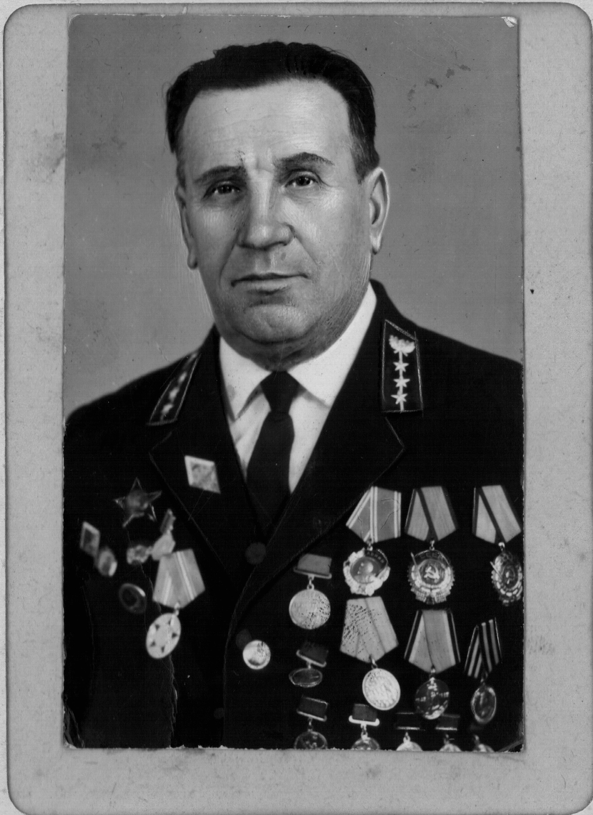

Петро Якович Артеменко, Заслужений лісовод УРСР

Додаток В

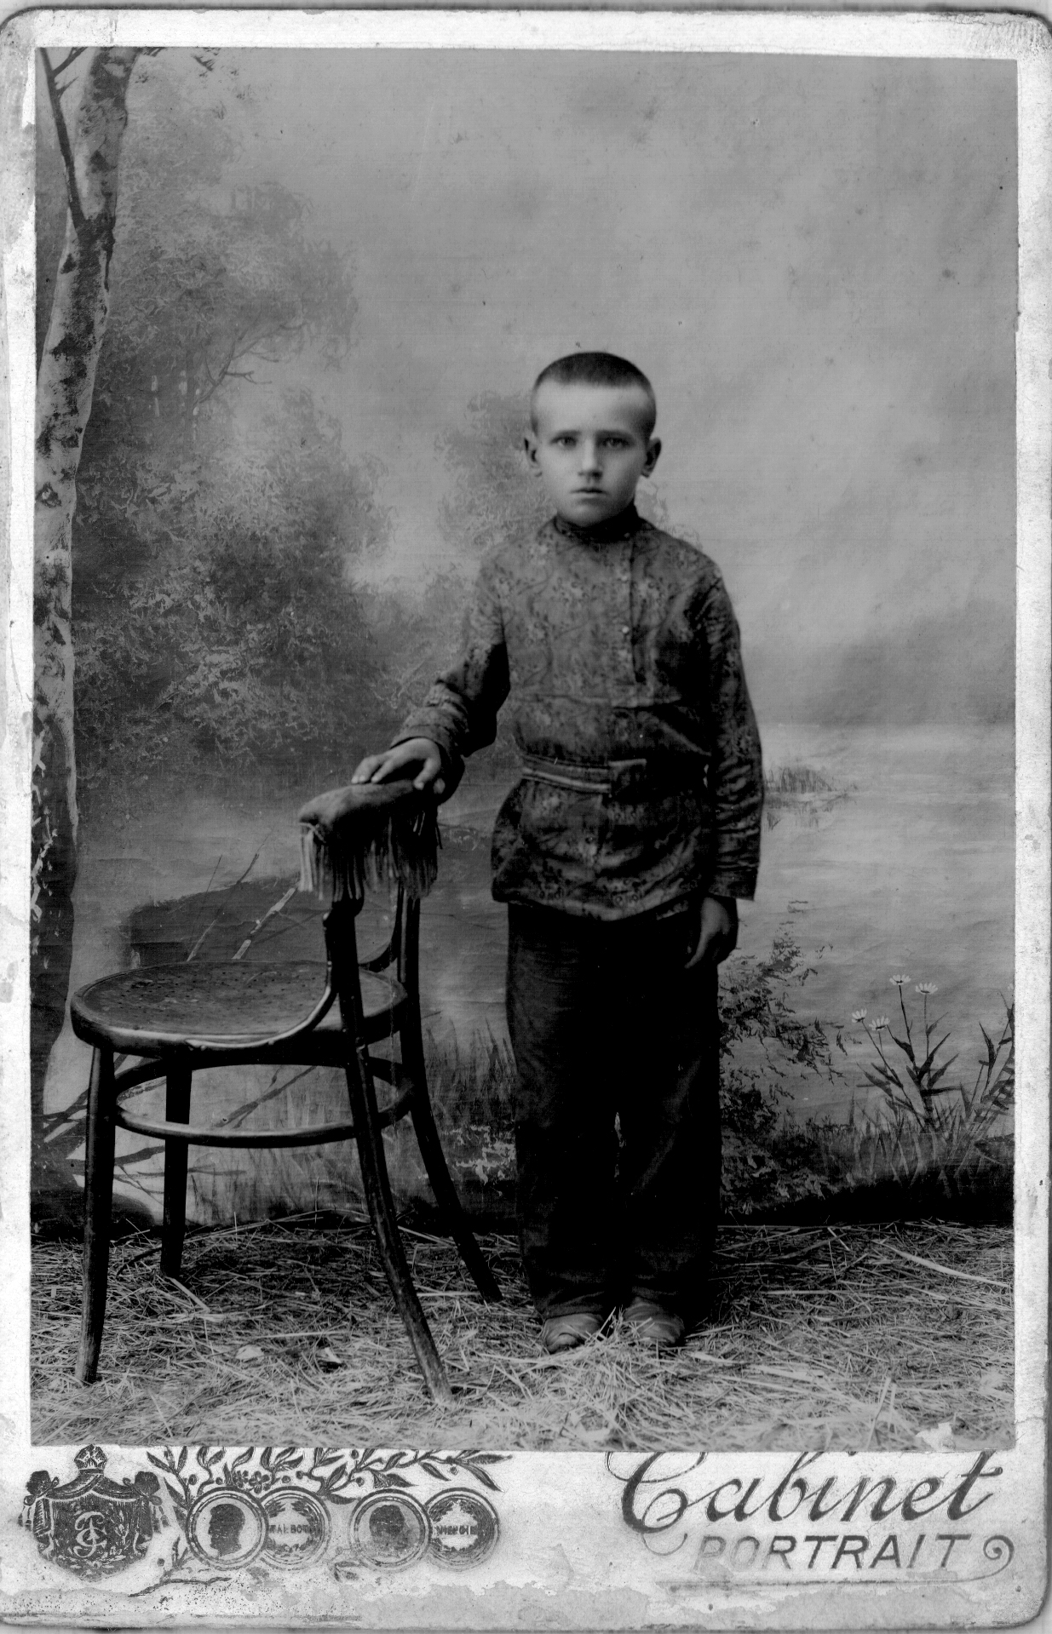

Петро Артеменко – учень Загрунівської початкової трикласної школи

Додаток Л

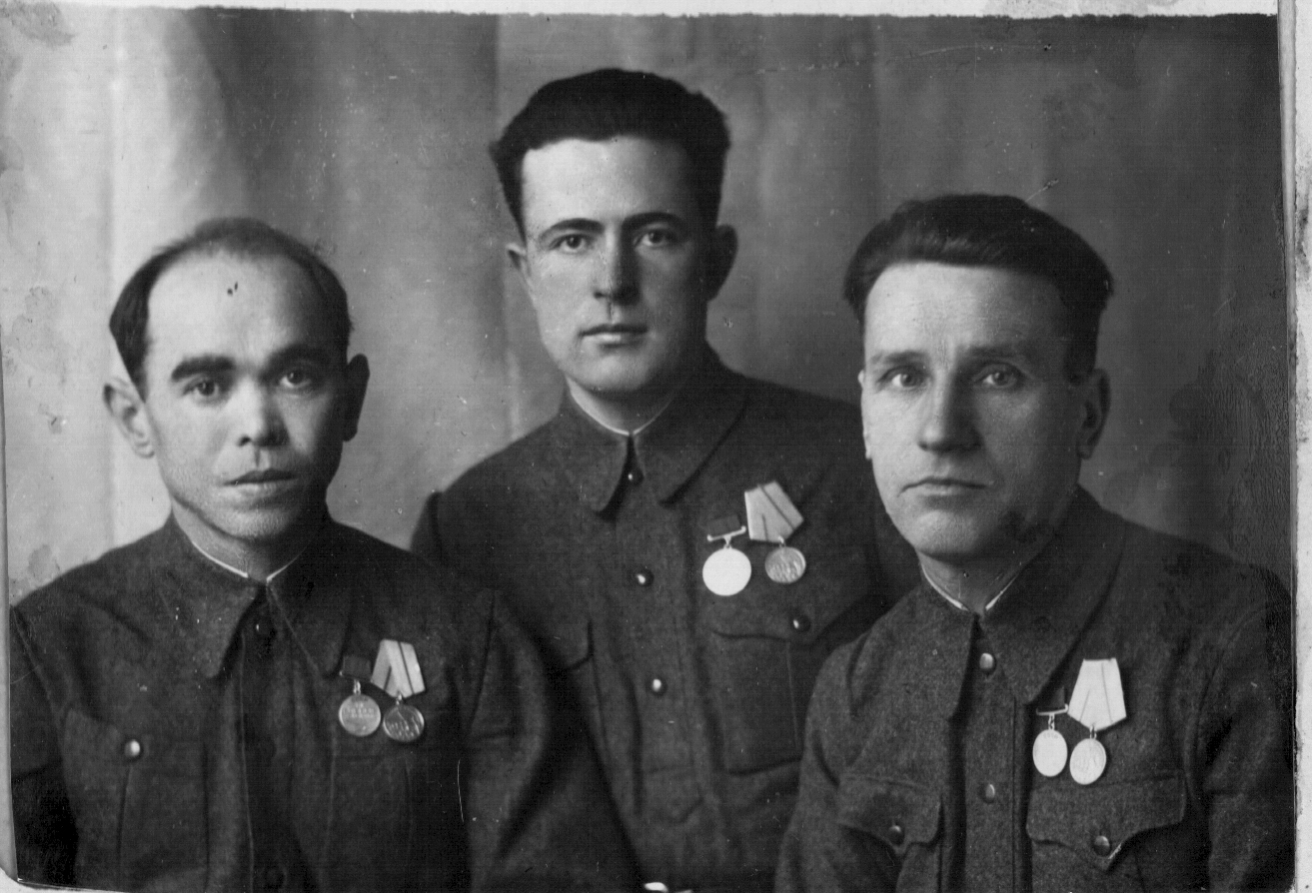

П.Я.Артеменко ( праворуч) З колегами, якими відбудовував лісництво у повоєнні роки: лісники Курган Ф.В. ( ліворуч), Кириченко І.П. (стоїть)

Додаток С

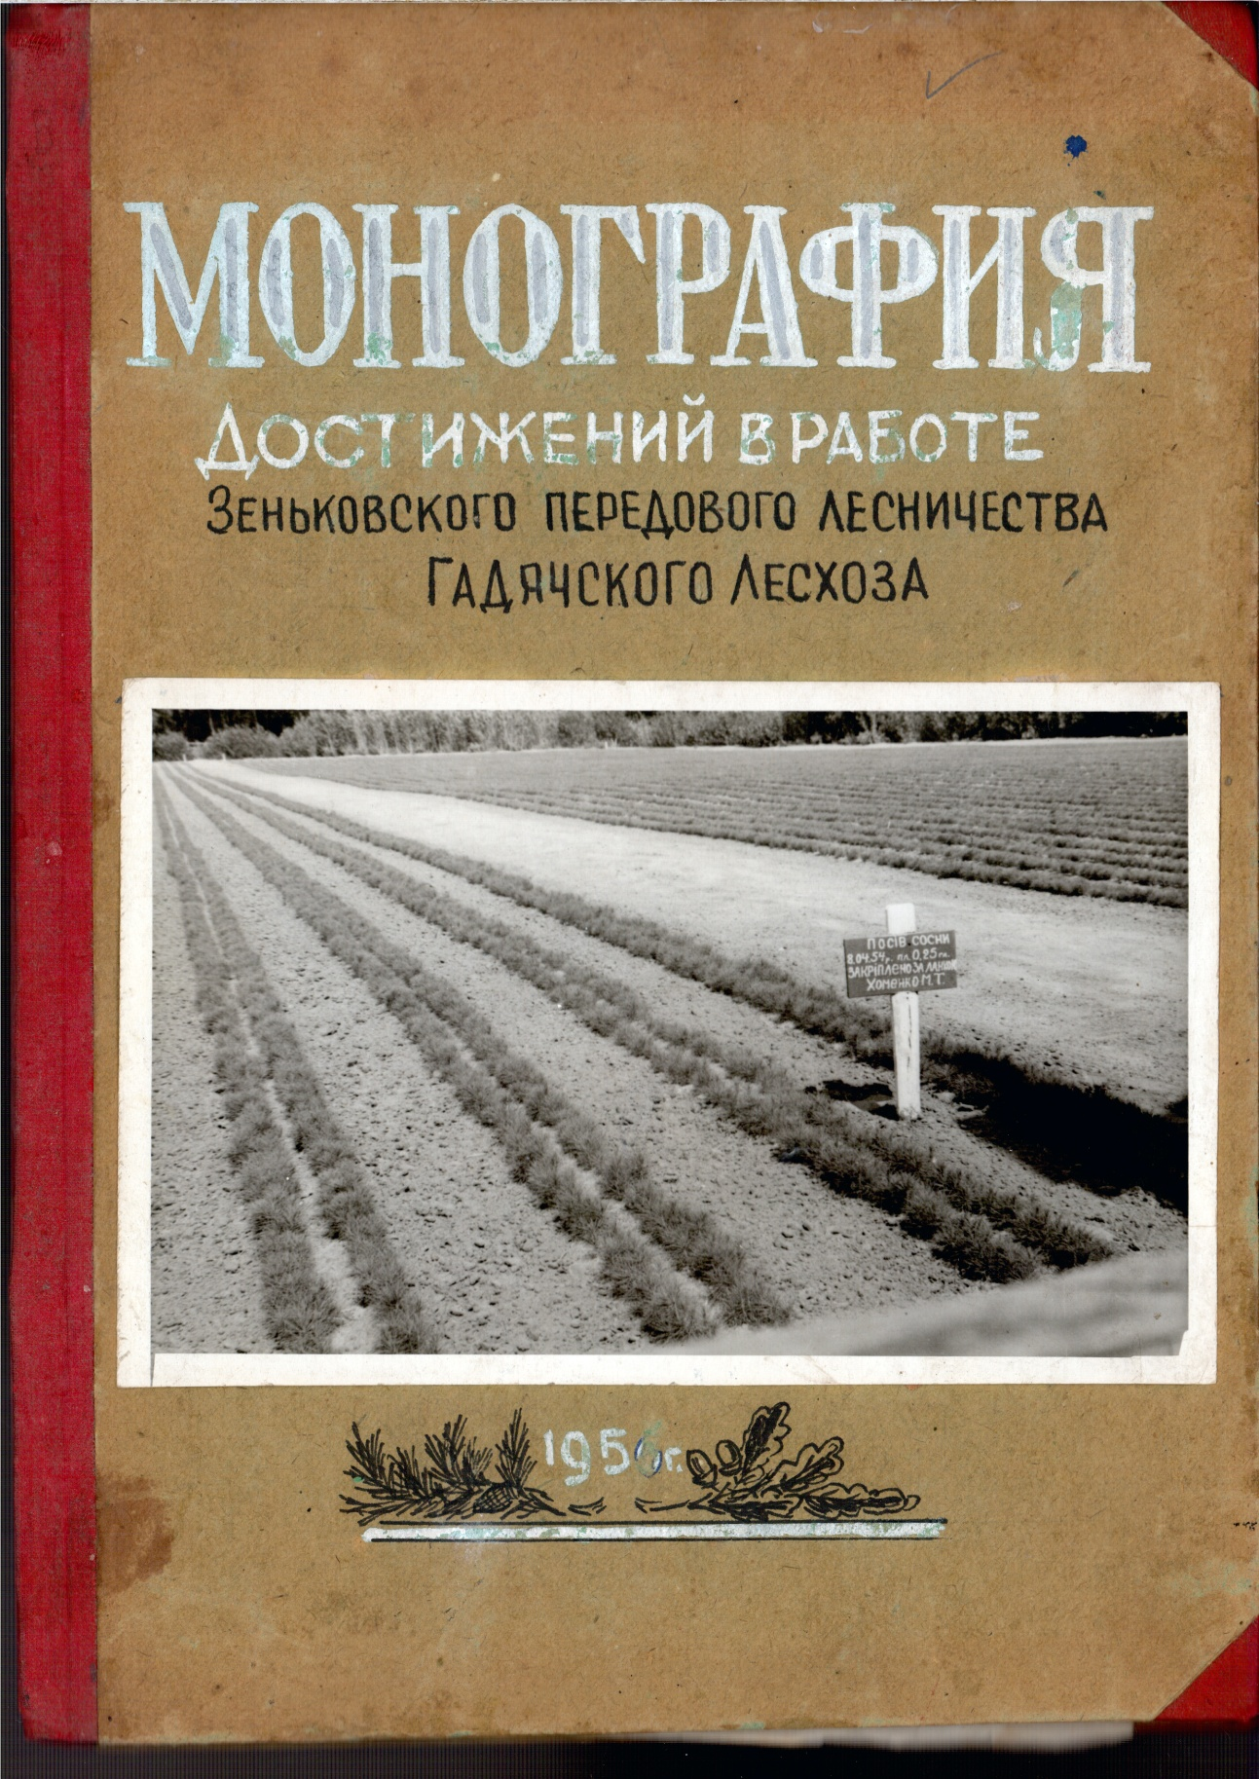

Монографія П.Я.Артеменка особливості та досягнення Зіньківського лісництв

Додаток Ф

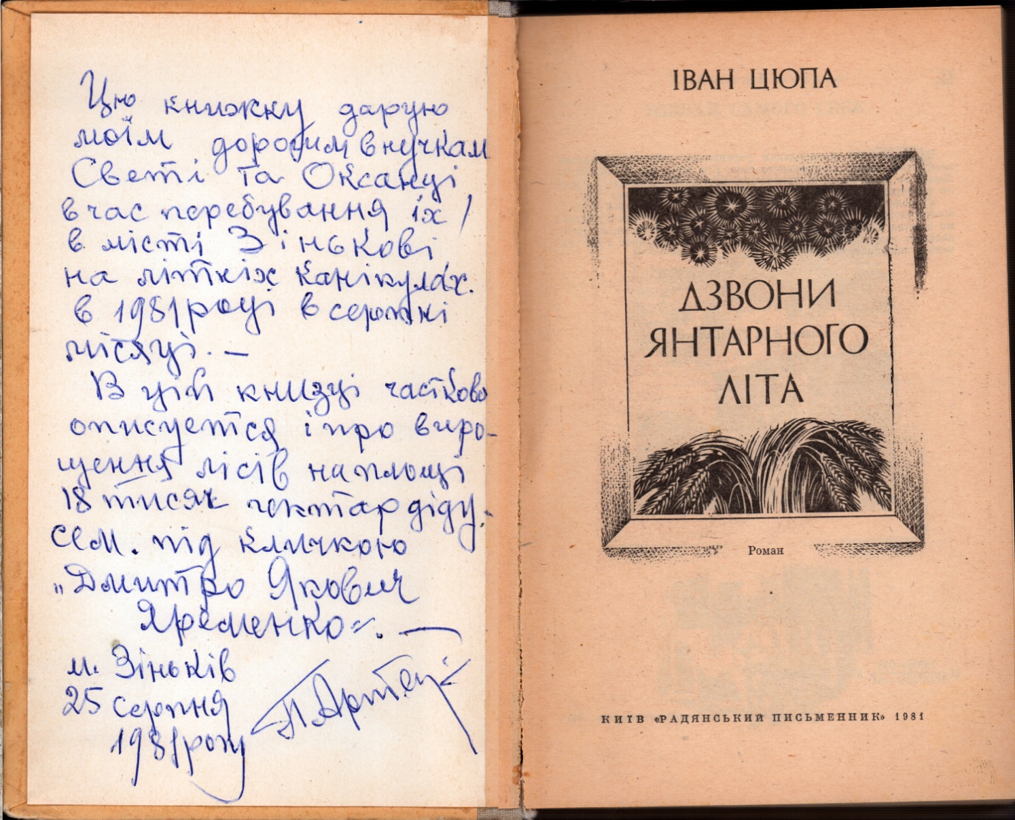

Дарчий напис на першому примірнику повісті І.Цюпи «Дзвони янтарного літа», зроблені П.Я.Артеменка своїм онукам